|  |  |
| --- | --- |
| Gerb-BMSTU_01 | **Министерство науки и высшего образования Российской Федерации**  **Федеральное государственное бюджетное образовательное учреждение**  **высшего образования**  **«Московский государственный технический университет**  **имени Н.Э. Баумана**  **(национальный исследовательский университет)»**  **(МГТУ им. Н.Э. Баумана)** |

ФАКУЛЬТЕТ **Информатика и системы управления**

КАФЕДРА **Компьютерные системы и сети (ИУ6)**

НАПРАВЛЕНИЕ ПОДГОТОВКИ **09.03.01 Информатика и вычислительная техника**

**Отчет**

**по лабораторной работе № 1**

**Название:** Основы Git & GitHub

**Дисциплина:** Языки интернет-программирования

|  |  |  |  |  |
| --- | --- | --- | --- | --- |
| Студент | ИУ6-33Б |  |  | Н.Р. Гусниев |
|  | (Группа) |  | (Подпись, дата) | (И.О. Фамилия) |
|  |  |  |  |  |
| Преподаватель |  |  |  |  |
|  |  |  | (Подпись, дата) | (И.О. Фамилия) |

Москва, 2024

Цель работы

знакомство с системой контроля версий Git, получение и закрепление практических навыков упраления git-репозиторием с помощью базовых команд.

Задание

1. Установите утилиту Git: <https://git-scm.com/book/en/v2/Getting-Started-Installing-Git>
2. Следуя инструкции <https://dev.to/joshhortt/how-to-generate-and-add-an-ssh-key-to-github-1fe1>, зарегистрируйтесь на [https://github.com](https://github.com/), сгенерируйте ssh-ключ и положите его в ваш личный кабинет
3. Далее, вам необходимо сделать свою собственную копию репозитория с данной лабораторной работой. Черзе интерфейс GitHub cделайте Fork текущего репозитория

](https://github.com/nuratin/laba-1/blob/master/images/fork_example.png)

1. Cклонируйте форкнутый репозиторий на свою локальную машину по ssh с помощью команды git clone git@github.com:<адрес вашего репозитория>.git и перейдите в соответствующую директорию

](https://github.com/nuratin/laba-1/blob/master/images/clone_example.png)

1. Создайте локально от ветки master ветку dev и переключитесь на неё с помощью команды git checkout -b dev
2. Модифицируйте файл text.txt, заменив слово "world" на ваше имя, после чего проиндексируйте изменения с помощью команды git add ./text.txt и зафиксируйте изменения с помощью команды git commit -m "hello"
3. По аналогии с предыдущим шагом, добавьте отчёт по лабораторной работе в директорию docs в формате pdf (шаблон титульника находится там же)
4. Запушьте локальную dev-ветку в свой удаленный репозиторий GitHub с помощью команды git push origin dev и создайте Pull request из dev в master с помощью интерфейса GitHub
5. Продемонстрируйте результаты в ходе защиты лабораторной работы

Ход работы

Задание успешно выполнено, скриншоты приведены ниже:

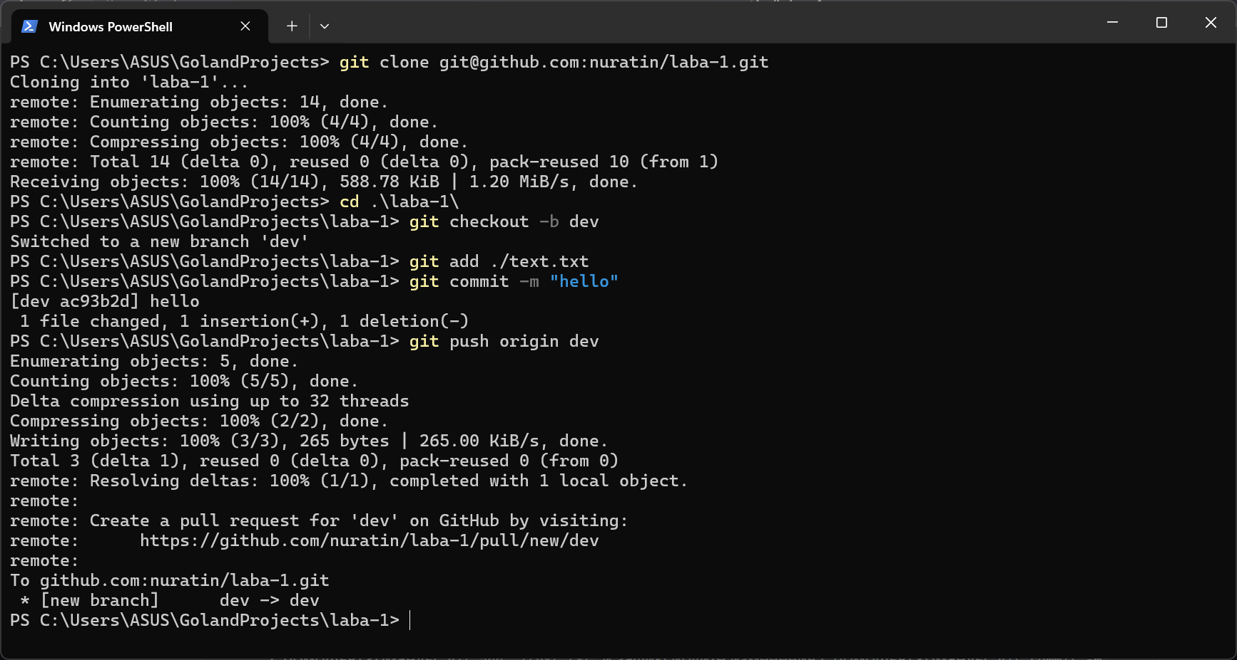

Рисунок 1

Рисунок 2

ЗАключение

В ходе лабораторной работы были успешно выполнены все этапы задания: от установки Git и настройки SSH-ключа до работы с удалённым репозиторием на GitHub. Были освоены базовые команды Git для управления ветками и фиксации изменений. Полученные навыки позволили продемонстрировать понимание принципов работы с системой контроля версий, что подтверждается созданием Pull request и его успешной интеграцией.

Контрольные вопросы

1. Разница между Git и GitHub:

Git — это система контроля версий, которая позволяет управлять изменениями в коде локально. GitHub — это веб-платформа для хранения Git-репозиториев, их совместного использования и управления проектами в облаке.

2. Как объединить несколько коммитов в один коммит?

Для объединения нескольких коммитов в один можно использовать команду git rebase -i (интерактивный ребейз), где выбирается команда squash для нужных коммитов.

3. Для чего нужен git rebase, если есть git merge?

git merge сохраняет историю изменений с сохранением всех веток, тогда как git rebase переписывает историю, линейно объединяя изменения, что делает историю более чистой и прямолинейной.

4. Назначение команд:

- clone: копирует удалённый репозиторий на локальный компьютер.

- add: добавляет файлы в индекс для последующего коммита.

- pull: скачивает изменения с удалённого репозитория и объединяет их с текущей веткой.

- commit: сохраняет изменения в локальный репозиторий.

- push: отправляет коммиты в удалённый репозиторий.

- merge: объединяет изменения из одной ветки в другую.

- rebase: переписывает историю коммитов, применяя изменения одной ветки поверх другой.

5. Как локально создать Git-репозиторий с нуля?

Для создания локального репозитория с нуля используется команда git init, которая инициализирует пустой репозиторий в выбранной директории.